**Елехнович, Лехнович Елена (Elechnowiczowa, Lechnowiczowa Elena)**

28 февраля 1817 г – крещение дочери Анастасии (НИАБ 136-13-894, лист 95об, №15/1817-р (ориг)).

24 августа 1819 г – крещение сына Андрея (НИАБ 136-13-894, лист 101об, №44/1819-р (ориг)).

**НИАБ 136-13-894:** Лист 95об. **Метрическая запись №15/1817-р (ориг).**

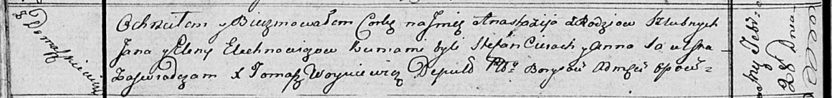

Осовская Покровская церковь. 28 февраля 1817 года. Метрическая запись о крещении.

Elechnowiczowna Anastazija – дочь родителей с деревни Домашковичи.

Elechnowicz Jan – отец.

Elechnowichowa Elena – мать.

Cierach Stefan – кум.

Saulska Anna – кума.

Woyniewicz Tomasz – ксёндз.

**НИАБ 136-13-894:** Лист 101об. **Метрическая запись №44/1819-р (ориг).**

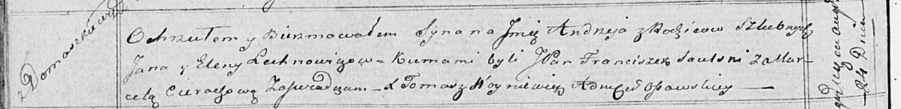

Осовская Покровская церковь. 24 августа 1819 года. Метрическая запись о крещении.

Lechnowicz Andrzey – сын родителей с деревни Домашковичи.

Lechnowicz Jan – отец.

Lechnowiczowa Elena – мать.

Saulski Franciszek, JP – кум, шляхтич.

Cierachowa Marcela – кума.

Woyniewicz Tomasz – ксёндз.